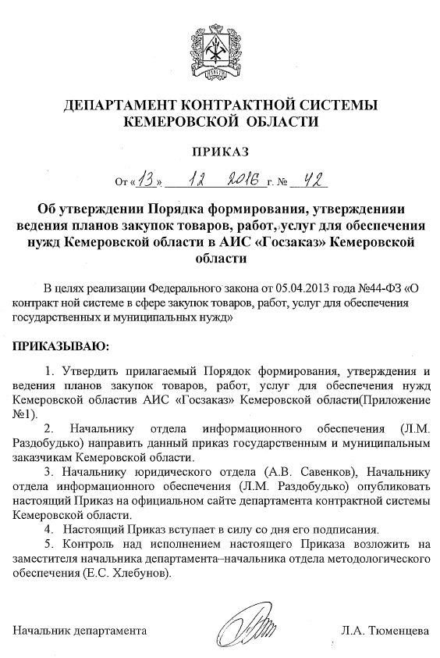

Утвержден приказом ДКС КО
№ 42 от 13.12.2016г.

Порядок
формирования, утверждения и ведения планов закупок товаров, работ, услуг для обеспечения нужд Кемеровской области в АИС «Госзаказ» Кемеровской области

Кемерово

2016 г.

I. Общие положения

Порядок разработан департаментом контрактной системыКемеровской области во исполнение Федерального закона от 21 июля 2005 г. № 44-ФЗ «О контрактной системе в сфере закупок товаров, работ, услуг для обеспечения государственных и муниципальных нужд», в соответствии с постановлением Правительства Российской Федерации от 21.11.2013 № 1043 «О требованиях к формированию, утверждению и ведению планов закупок товаров, работ, услуг для обеспечения нужд субъекта Российской Федерации и муниципальных нужд, а также постановлением Коллегии Администрации Кемеровской области от 02.06.2016 г. № 210 «Об утверждении Порядка формирования, утвержденияи ведения планов закупок товаров, работ, услуг для обеспечения нужд Кемеровской области, формы плана закупок товаров, работ, услуг».
Настоящий Порядок устанавливает единые требования к формированию, утверждению и ведению планов закупок товаров, работ, услуг для обеспечения нужд заказчиков Кемеровской области (далее – планы закупок), а также последовательность действий заказчиков в автоматизированной информационной системе «Госзаказ» Кемеровской области (далее - АИС «Госзаказ»).

Общие требования к формированию, утверждению и ведению плана закупок
Планы закупок утверждаются в течение 10 рабочих дней:
- | государственными заказчиками | - | после доведения лимитов;
- | государственными бюджетными учреждениями | - | после утверждения планов финансово-хозяйственной деятельности;
- | государственными автономными учреждениями | - | после заключения соглашений о предоставлении субсидий на осуществление капитальных вложений. (При этом в план закупок включаются только закупки, которые планируется осуществлять за счет субсидий на осуществление капитальных вложений);
- | государственными бюджетными, автономными, унитарными предприятиями | - | со дня доведения на соответствующий лицевой счет денежных средств на исполнение обязательств;
- | ТФОМС | - | с момента принятия закона о бюджете Территориального фонда.

Разработка плана закупок на очередной финансовый год включает в себя изменение параметров очередного года и первого года планового периода утвержденного ранее плана закупок и добавление к ним параметров 2-го года планового периода (при наличии).
Планы закупок формируются на срок, соответствующий сроку действия закона о бюджете Кемеровской области на очередной финансовый год (и плановый период - при наличии), закона о бюджете Территориального фонда.

Основания для внесения изменений в утвержденные планы закупок:

- | приведение плана закупок в соответствие действующему законодательству;
- | внесение изменений в нормативный акт о бюджете;
- | в целях реализации принятых после утверждения плана закупок новых нормативных актов различных уровней власти, которые не отразились на уровне бюджетных ассигнований;
- | в целях реализация решений, принятых по итогам обязательного общественного обсуждения закупок;
- | использование образовавшейся экономия при проведении закупок;
- | устранение предписаний контролирующих органов, в том числе и об аннулировании процедуры определения поставщика;
- | отмена, закупки, предусмотренной планом закупок;
- | изменение доведенных лимитов денежных средств;
- | возникновение иных существенных обстоятельств, предвидеть которые на дату утверждения плана закупок было невозможно.

Утвержденный (измененный) план закупок в течение трех рабочих дней со дня его утверждения или изменения, должен быть размещен в ЕИС.
Обращаем Ваше внимание, что раздел «План закупок» имеет прямую связь с разделом «Реестр лимитов»! Для корректной работы с «Планом закупок» раздел «Реестр лимитов» должен быть заполнен полностью и без ошибок.
II. Действия заказчика при создании плана закупок

Данный Порядок планирования состоит из двух частей:
Часть 1 - создание плана закупок;
Часть 2 - внесение изменений в план закупок;

Часть 1. Создание плана закупок

СОЗДАНИЕ СТРОКИ ПЛАНА ЗАКУПОК
Добавление новых позиций (строк) плана закупок производится из раздела «Реестр лимитов». Для этого в разделе «Реестр лимитов» необходимо выделить строку с соответствующим КБК и нажать кнопку «Создатьстроку ПЗ»:
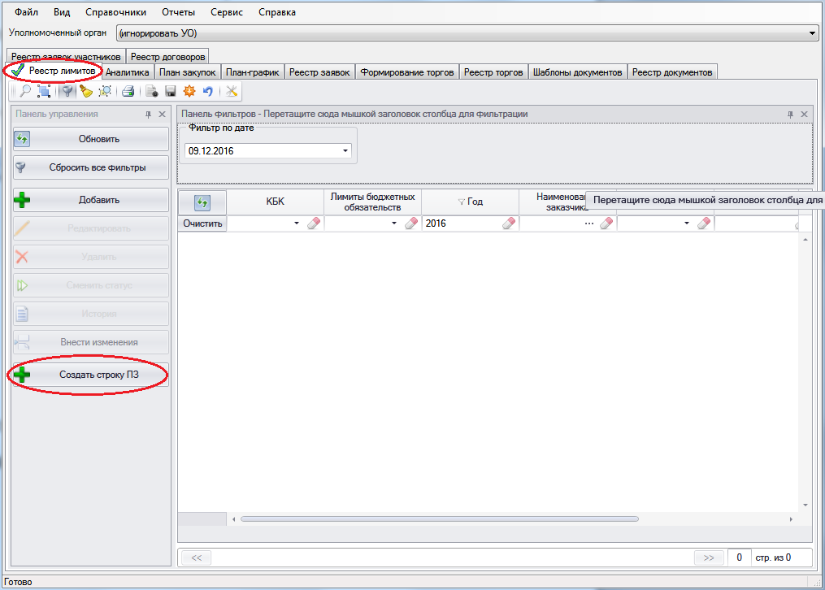
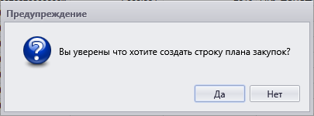
В открывшемся окне подтвердить выбор нажав «Да»:

Откроется окно «Создание строки плана закупок»где необходимо заполнить все необходимые поля:

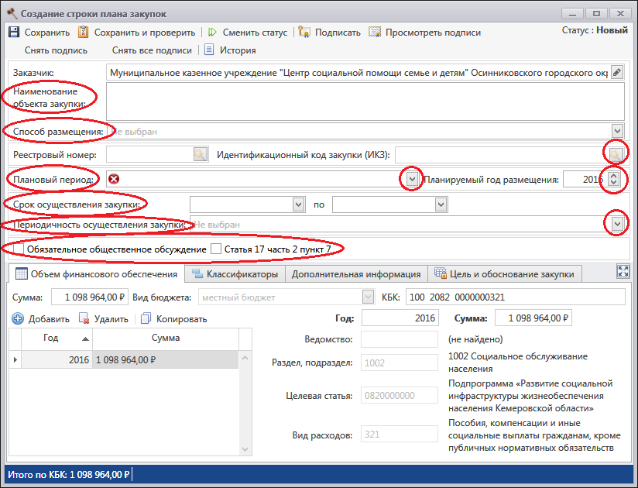
Заполняется самостоятельно
Выбирается из списка
При необходимости отмечается

- Наименование заказчика;
- Наименование объекта закупки;
- Способ размещения (из справочника);
- Плановый период (их справочника);
- Срок осуществления закупки;
- Периодичность осуществления закупки (из справочника);
- Обязательное общественное обсуждение (отмечается при необходимости);
- Планируемый год размещения;
- Идентификационный код закупки (автоматически нажатием кнопки ).

Далее необходимо заполнить по порядку ВСЕ! закладки по планируемой закупке:
- Объем финансового обеспечения – указываются коды бюджетной классификации;
- Классификаторы – позволяет выбрать коды ОКПД2;
- Дополнительная информация (при необходимости);
- Обоснование закупки.

Закладка «Объем финансового обеспечения»
Закладка «Объем финансового обеспечения» визуально делится на два поля:
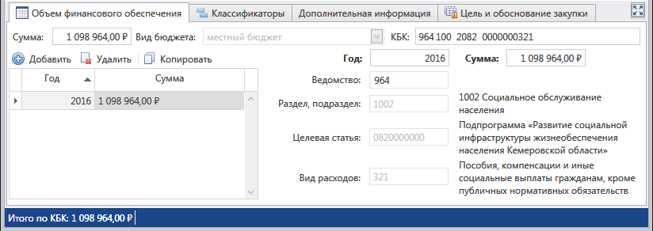

В левой части добавляется информация по количеству финансирования на каждый год. Для этого необъодимо нажать кнопку «Добавить» .
Остальные значения («Ведомство», «Раздел, подраздел», «Целевая статья», «Вид расходов», «Вид бюджета») заполняются автоматически из КБК.

Закладка «Классификаторы»
Кнопка«Добавить» позволяет добавить информацию по кодам ОКПД и ОКВЭД:
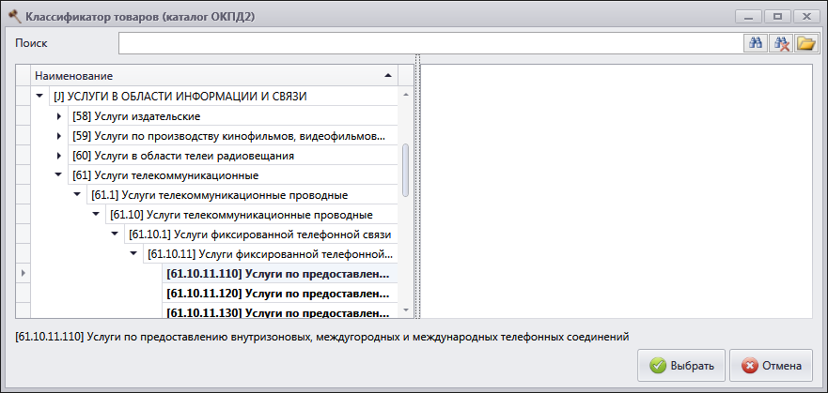
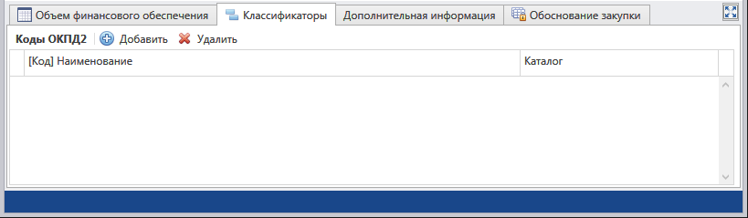
Отображаются результаты поиска
Выбирается из справочника

Коды ОКПД2 указываются с обязательным указанием класса, подкласса, группы, подгруппы и вида объекта закупки.
Поиск по каталогу может осуществляться по названию либо по коду. Результат поиска отобразится в правой части окна. Встаньте курсором на выбранное название. Классификатор раскроется до выбранного уровня. Двойной щелчок кнопкой мышки по папке раскрывает уровень в классификаторе.

Закладка «Дополнительная информация»
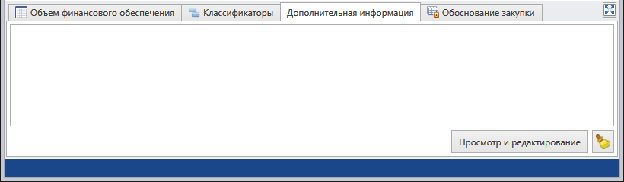
Заполняется в соответствии с пунктом 7 части 2 статьи 17 Федерального закона № 44- ФЗ
«информация о закупках товаров, работ, услуг, которые по причине их технической и (или) технологической сложности, инновационного, высокотехнологичного или специализированного характера способны поставить, выполнить, оказать только поставщики (подрядчики, исполнители), имеющиенеобходимый уровеньквалификации, а также предназначены для проведения научных исследований, экспериментов, изысканий, проектных работ (в том числе архитектурно-строительного проектирования)»

……

Закладка «Обоснование закупки»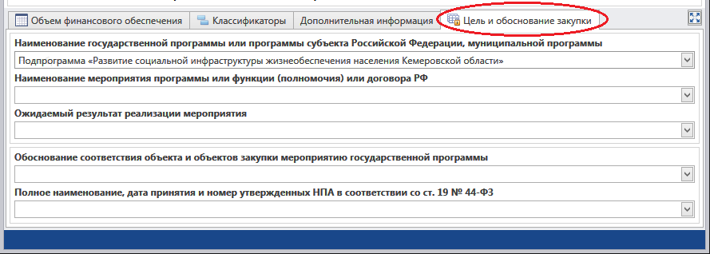
В закладке «Обоснование закупки» отображается«Наименование государственной программы» (автоматически), заносится «Наименование мероприятия государственной программы», заносится «Обоснование соответствия объекта и объектов закупки мероприятию государственной программы», выбираются в раскрывающемся списке НПА в соответствии со ст.19 №44-ФЗ.
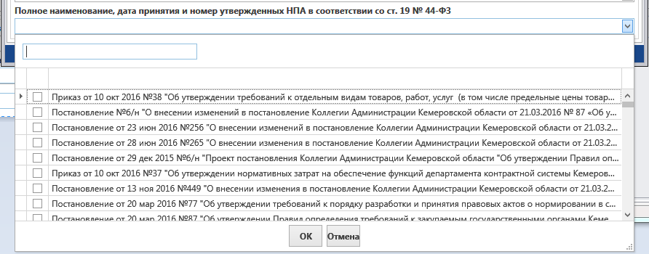
- ПРОВЕРКА И СОХРАНЕНИЕ ЗАНЕСЕННЫХ ДАННЫХ

Когда информация по строке плана закупок полностью занесена, то внесенные данные можно просто «Сохранить» либо «Сохранить и проверить» на предмет типичных ошибок. В верхней части окна находится панель инструментов:
- сохранить внесенные данные.
- проверка на ошибки.
- возможность сменить статус строки.
- отображает историю действий заказчика с планируемой строкой.

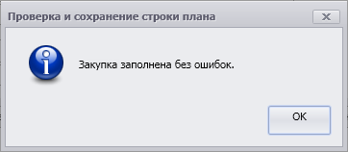
Если данные в строку плана закупок занесены без ошибок, то при сохранении выйдет сообщение:

В случае выявления ошибок выйдет информационное окно с перечисленными ошибками:
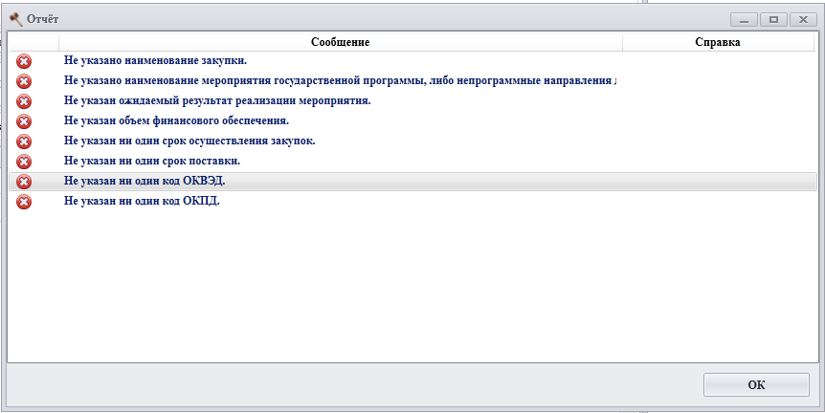

В информационном окне ошибка отмеченная:
1) красным цветом – критичная ошибка, не допускающая публикацию, необходимо исправить;
2) желтым цветом - обратить внимание, предупреждение допускающее публикацию планируемой строки.

- СМЕНА СТАТУСА СТРОКИ ПЛАНА ЗАКУПОК

Созданной строке плана закупок автоматически назначается статус «Новый».
После занесения и сохранения всей необходимой информации, необходимо сменить статус строки на «Отправлен на утверждение» с помощью кнопки.
Далее строку плана закупок проверяет специалист ГРБС и, при отсутствии замечаний, меняет статус на «Утверждён» (или «Не утверждён» при наличии замечаний).
Далее статус необходимо сменить на«Подготовить к отправке на ЕИС» и нажать кнопку «Отправить на ЕИС» для отправки данных. Статус строки изменится на «Ожидает отправки на ЕИС». Когда данные появятся в личном кабинете ЕИС, статус сменится на «Отправлен на ЕИС». После публикации плана закупок на ЕИС статус в АИС «Госзаказ» Кемеровской области изменится на «Принят».

Часть 2. Внесение изменений в планируемую закупку

1. Внести изменения можно только в опубликованную закупку в статусе «Принят», который присваивается после размещения в единой информационной системе. При этом предыдущая редакция закупки остается в «Истории изменений».
2. Чтобы внести изменения в планируемую закупку необходимо выделить строку и нажать кнопку «Внести изменения».
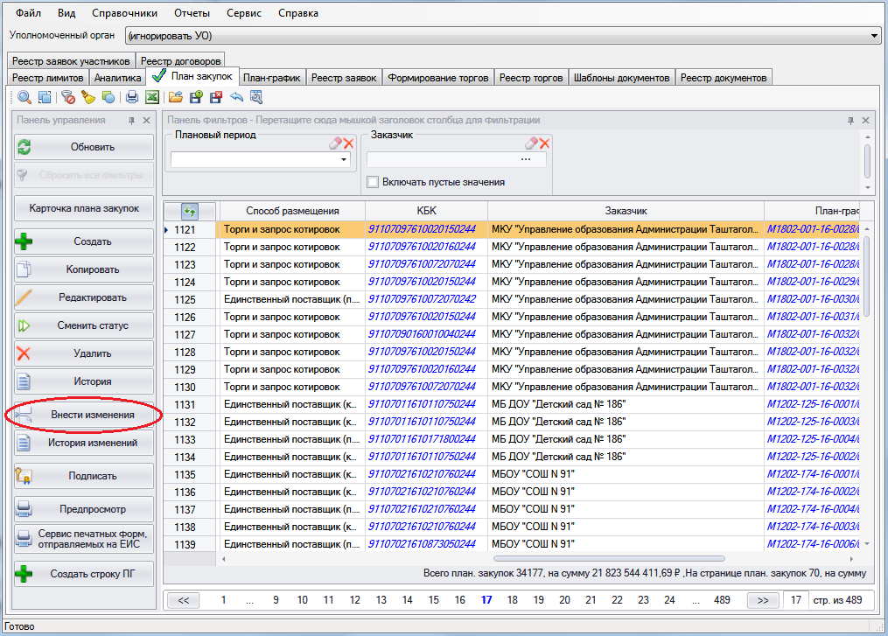
3. Статус строки изменится на «Новый». Все данные по планируемой строке станут доступными для редактирования (внесения изменений) по вышеописанным операциям.
4. По окончанию всех необходимых действий эту строку необходимо.
Количество изменений отображается вномере строки плана через дробь:

5. Чтобы посмотреть историю всех версий по измененной строке, кнопка «История изменений». Отобразится окно:
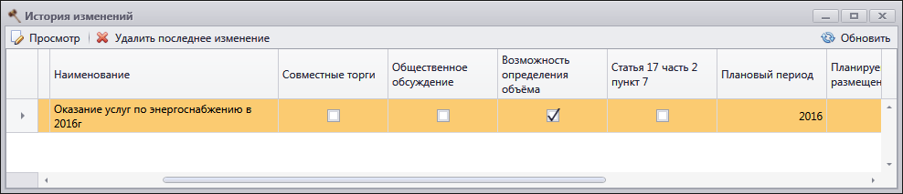
Функциональные кнопки:
– просмотреть информацию по строке
– удаляет последнее внесенное изменение в статусе «Новый»
– восстанавливает данные

План закупок считается размещенным (опубликованным) в единой информационной системе в сфере закупок, после подписания ЭЦП в личном кабинете ЕИС.

